柳州职业技术学院建筑装饰材料展柜、建筑装饰板材陈列架
询价采购公告
序号 | 品名 | 参考品牌及主要参数及规格 | 数量 | 单位 | 单价 | 总价 | 备注
1 | 建筑装饰材料展柜 | 2010mm（宽）*310mm（深）*2310mm（高）  18厘大芯板打底，铝塑板覆面。见附图 | 8 | 组
2 | 建筑装饰板材陈列架 | 规格： 1400mm（长）*1400mm（宽）*2600mm（高）  采用材料：4#或以上角钢  技术要求：有3格搁物架，采用角钢做为框架材料钢板衬底、角钢之间用螺母连接、可拆装。见附图 | 3 | 个
总价合计：
总金额（大写）：
报价商（公章）： 联系人： 电话：
要求：
1、资质要求：报价商应为国内注册的具有独立法人资格的经济实体，经营范围具有该产品生产、销售资格。
2、报价供应商须按材料及尺寸要求制作全新产品，所供产品必须等于或高于招标公告参数要求。
3、交货地点：采购方指定。
4、供货期限：供货及安装调试时间为签定合同后10个工作日。
5、投标文件包括本报价函（加盖报价商公章），报价商工商营业执照复印件、税务登记证复印件、法定代表人身份证复印件和委托代理人身份证复印件（委托代理时提供）。
6、成交供应商负责免费送货。
7、本项目无预付款，我院验收合格、供货方开具发票后10个工作日付款。
8、投标商自行打印本报价函进行投标报价，报价为最终报价，本报价函填写好后的投标文件用文件袋密封并在封口处贴封条并加盖公章，于2013年11月22日下午5：00前送至柳州职业技术学院（柳州市社湾路28号）后勤与资产管理处105室，逾期无效。技术参数咨询人：王老师：18077216902 工作时间：周一至周五上午8：-11：:45，下午3：-6点）；投标书接收人：后勤与资产管理处105办公室工作人员 联系电话：0772-3156307
柳州职业技术学院
2013年11月15日

设计图纸1：建筑装饰材料展柜
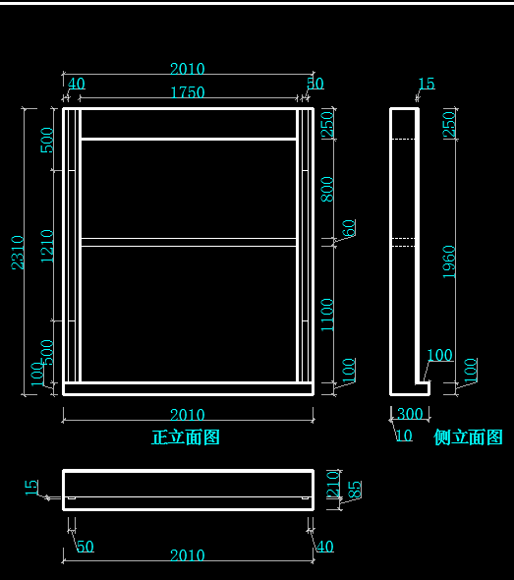
实物照片1：建筑装饰材料展柜
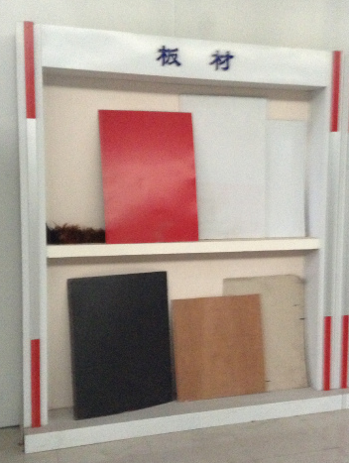
设计图纸2：建筑装饰板材陈列架
